5주차 결과 보고서
전공: 컴퓨터공학과 | 학년: 2학년 | 학번: 20221556 | 이름: 박정빈

1. 실험 목적
- De Morgan의 정리와 Boolean 함수의 동작을 이해하고 확인한다.
- Verilog를 사용하여 De Morgan의 정리와 Boolean 함수의 동작을 구현한다.
- 입력 신호 생성 후 Simulation을 통하여 구현된 결과를 확인한다.
- FPGA를 통해서 Verilog로 구현된 회로의 동작을 확인한다.

2. De-Morgan 제 1, 2법칙의 simulation 결과 및 과정
1) De-Morgan 제 1법칙
1-1) $\overline{A+B}$
① Design Source
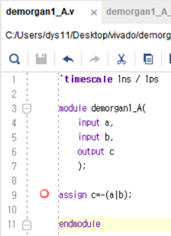
② testbench
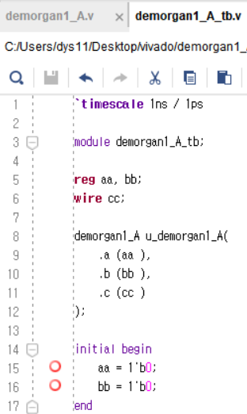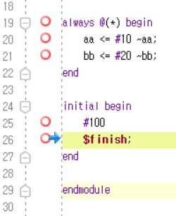
③ simulation
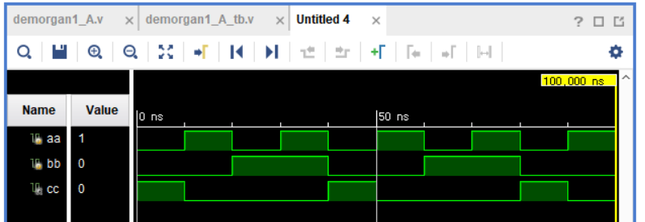
1-2) $\overline{A}$•$\overline{B}$
① Design Source
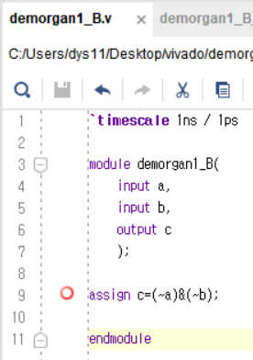
② testbench
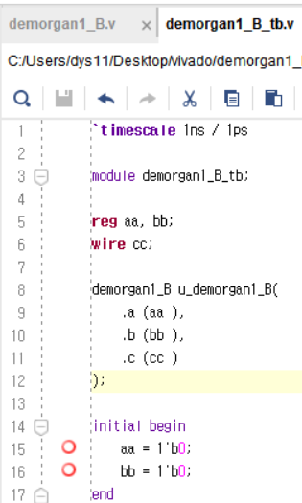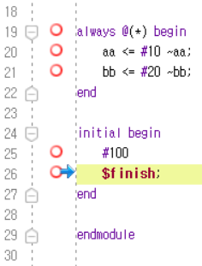
③ simulation
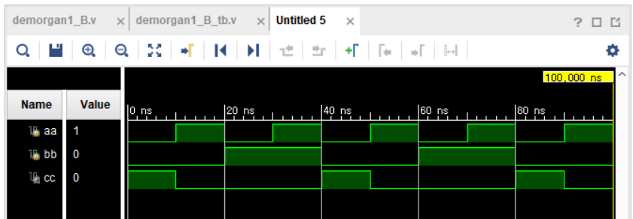
1-3) 결과 및 과정
$\overline{A+B}$는 ~(a|b), $\overline{A}$•$\overline{B}$는 (~a)&(~b)로 연산을 하여 결과를 도출하였다. Simulation 결과, 모든 a, b 입력 조합에 대해 $\overline{A+B}$, $\overline{A}$•$\overline{B}$이 동일한 출력을 나타내어 $\overline{A+B}$=$\overline{A}$•$\overline{B}$이 성립하는 모습을 확인하였다. 따라서 De-Morgan 제 1법칙이 성립함을 확인할 수 있다.
1-4) NOR와 비교
NOR 게이트는 두 입력값을 받아 OR 게이트와 NOT 게이트를 통과하여 출력한다. ~(A OR B)는 De-Morgan 1법칙 실험의 $\overline{A+B}$와 동일한 연산이며 실험 결과에 따라 $\overline{A}$•$\overline{B}$와도 동일한 연산으로 생각할 수 있다. 따라서 ~(A OR B), $\overline{A+B}$, $\overline{A}$•$\overline{B}$는 모두 같은 입력이 주어지면 같은 출력을 나타낸다.

2) De-Morgan 제 2법칙
2-1) $\overline{A•B}$
① Design Source
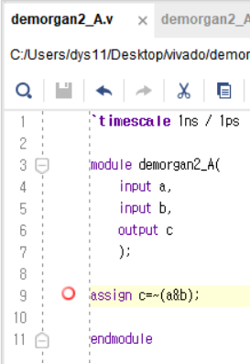
② testbench
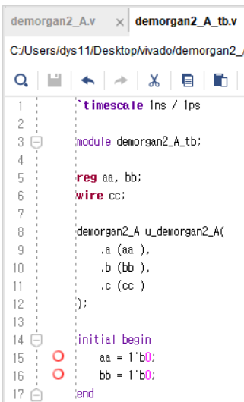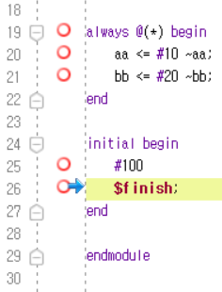
③ simulation
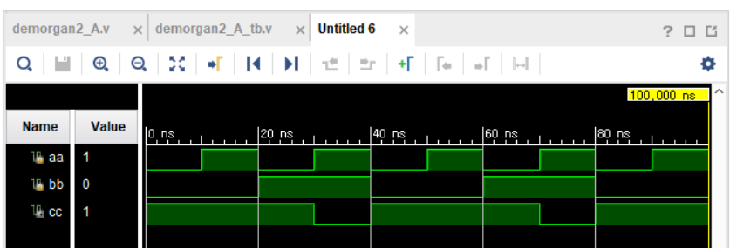
2-2) $\overline{A}$+$\overline{B}$
① Design Source
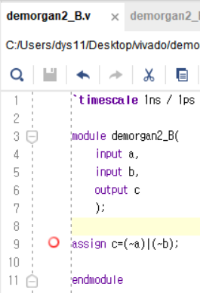
② testbench
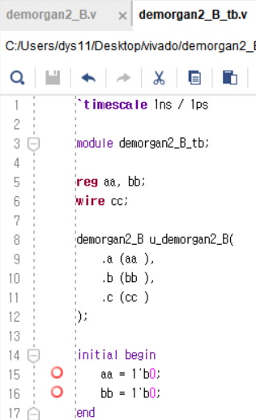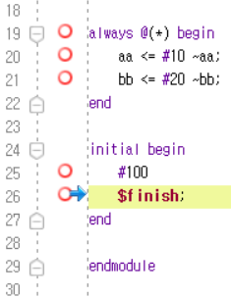
③ simulation
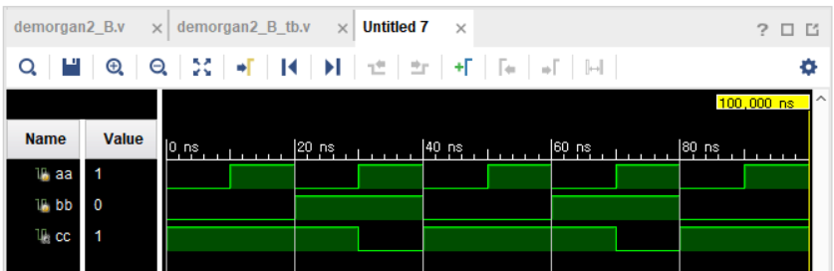
2-3) 결과 및 과정
$\overline{A•B}$는 ~(a&b), $\overline{A}$+$\overline{B}$는 (~a)|(~b)로 연산을 하여 결과를 도출하였다. Simulation 결과, 모든 a, b 입력 조합에 대해 $\overline{A•B}$, $\overline{A}$+$\overline{B}$이 동일한 출력을 나타내어 $\overline{A•B}$=$\overline{A}$+$\overline{B}$이 성립하는 모습을 확인하였다. 따라서 De-Morgan 제 2법칙이 성립함을 확인할 수 있다.
2-4) NAND와 비교
NAND 게이트는 두 입력값을 받아 AND 게이트와 NOT 게이트를 통과하여 출력한다. ~(A AND B)는 De-Morgan 2법칙 실험의 $\overline{A•B}$와 동일한 연산이며 실험 결과에 따라 $\overline{A}$+$\overline{B}$와도 동일한 연산으로 생각할 수 있다. 따라서 ~(A AND B), $\overline{A•B}$, $\overline{A}$+$\overline{B}$는 모두 같은 입력이 주어지면 같은 출력을 나타낸다.

3) 진리표
A | B | A+B | A•B | A’ | B’ | (A+B)’ | A’•B’ | (A•B)’ | A’+B’
0 | 0 | 0 | 0 | 1 | 1 | 1 | 1 | 1 | 1
0 | 1 | 1 | 0 | 1 | 0 | 0 | 0 | 1 | 1
1 | 0 | 1 | 0 | 0 | 1 | 0 | 0 | 1 | 1
1 | 1 | 1 | 1 | 0 | 0 | 0 | 0 | 0 | 0
(A+B)’와 A’•B의 결과가 같고 (A•B)’와 A’+B’의 결과가 같은 것을 확인할 수 있다.

3. Boolean Function의 simulation 결과 및 과정
1) Boolean Function1
1-1) ($\overline{A}$+$\overline{B}$)•$\overline{C}$
① Design Source
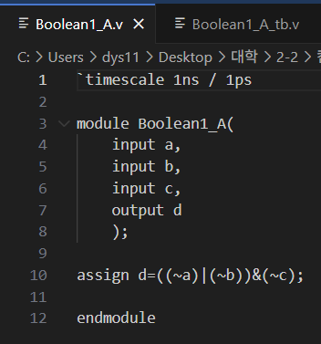
② testbench
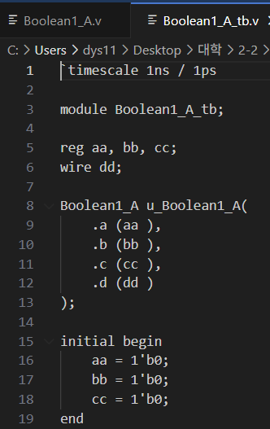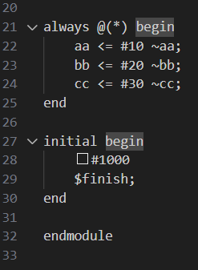
③ simulation
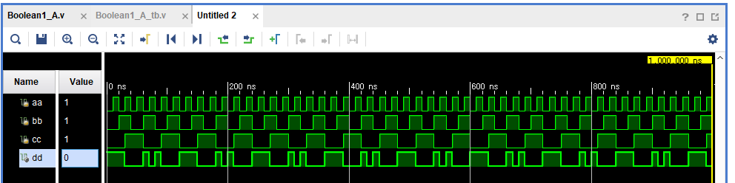
1-2) $\overline{\left(\left(A•B\right)+C\right)}$
① Design Source
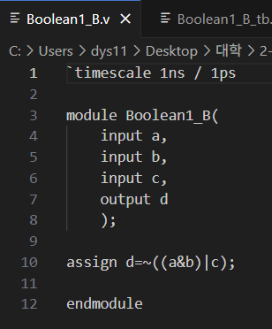
② testbench
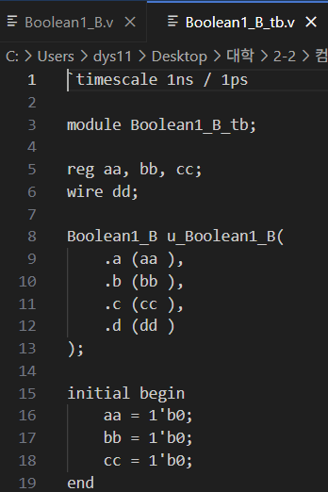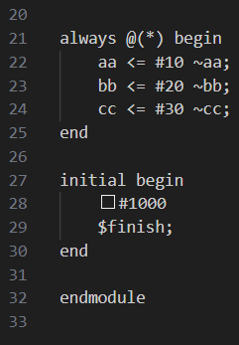
③ simulation
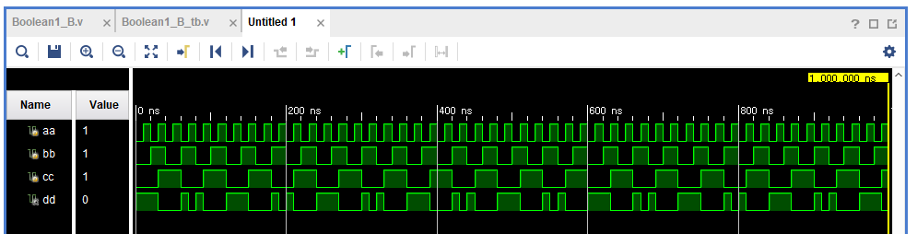
1-3) 결과 및 과정
($\overline{A}$+$\overline{B}$)•$\overline{C}$는 ((~a)|(~b))&(~c), $\overline{\left(\left(A•B\right)+C\right)}$는 ~((a&b)|c)로 연산을 하여 결과를 도출하였다. Simulation 결과, 모든 a, b 입력 조합에 대해 ($\overline{A}$+$\overline{B}$)•$\overline{C}$, $\overline{\left(\left(A•B\right)+C\right)}$이 동일한 출력을 나타내어 ($\overline{A}$+$\overline{B}$)•$\overline{C}$=$\overline{\left(\left(A•B\right)+C\right)}$이 성립하는 모습을 확인하였다. 따라서 해당 Boolean Function 실험이 잘 수행되었다.
1-4) 진리표
A | B | C | ($\overline{A}$+$\overline{B}$)•$\overline{C}$ | $$\overline{((A•B)+C)}$$
0 | 0 | 0 | 1 | 1
1 | 0 | 0 | 1 | 1
0 | 1 | 0 | 1 | 1
0 | 0 | 1 | 0 | 0
1 | 1 | 0 | 0 | 0
1 | 0 | 1 | 0 | 0
0 | 1 | 1 | 0 | 0
1 | 1 | 1 | 0 | 0

2) Boolean Function2
2-1) ($\overline{A}•\overline{B}$)+$\overline{C}$
① Design Source
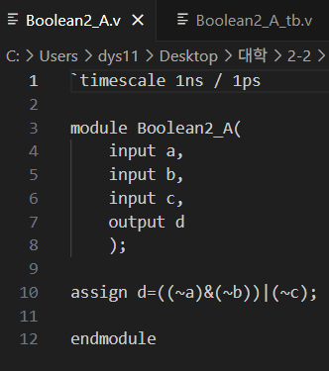
② testbench
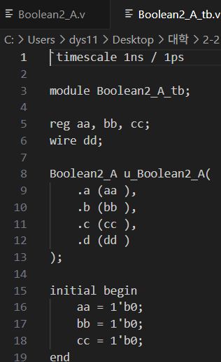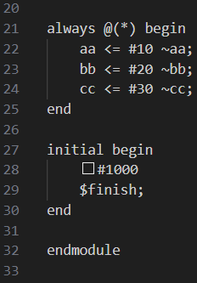
③ simulation
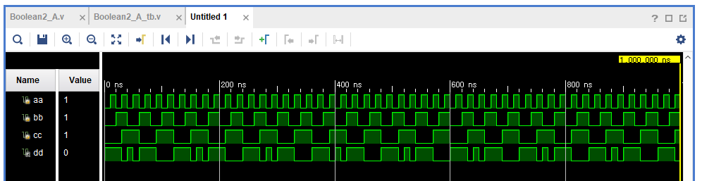
2-2) $\overline{\left(\left(A+B\right)•C\right)}$
① Design Source
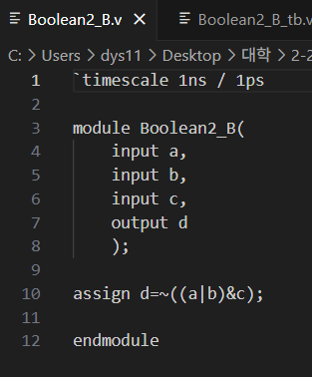
② testbench
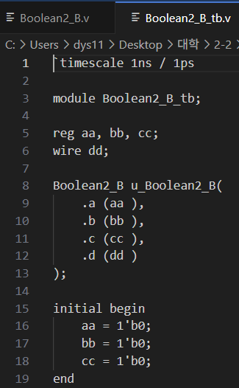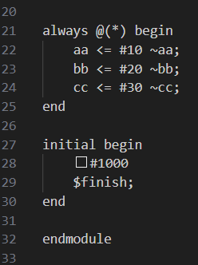
③ simulation
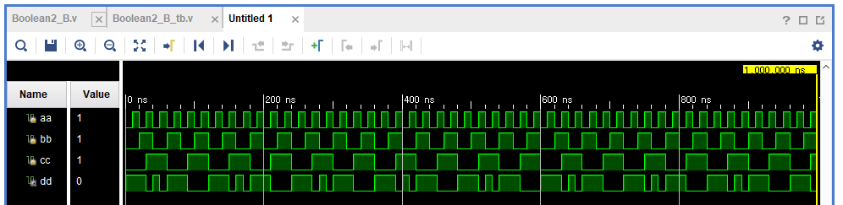
2-3) 결과 및 과정
($\overline{A}•\overline{B}$)+$\overline{C}$는 ((~a)&(~b))|(~c), $\overline{\left(\left(A+B\right)•C\right)}$는 ~((a|b)&c)로 연산을 하여 결과를 도출하였다. Simulation 결과, 모든 a, b 입력 조합에 대해 ($\overline{A}•\overline{B}$)+$\overline{C}$, $\overline{\left(\left(A+B\right)•C\right)}$이 동일한 출력을 나타내어 ($\overline{A}•\overline{B}$)+$\overline{C}$=$\overline{\left(\left(A+B\right)•C\right)}$이 성립하는 모습을 확인하였다. 따라서 해당 Boolean Function 실험이 잘 수행되었다.
2-4) 진리표
A | B | C | ($\overline{A}•\overline{B}$)+$\overline{C}$ | $$\overline{((A+B)•C)}$$
0 | 0 | 0 | 1 | 1
1 | 0 | 0 | 1 | 1
0 | 1 | 0 | 1 | 1
0 | 0 | 1 | 1 | 1
1 | 1 | 0 | 1 | 1
1 | 0 | 1 | 0 | 0
0 | 1 | 1 | 0 | 0
1 | 1 | 1 | 0 | 0

4. 1Bit 비교기의 simulation 결과 및 과정
① Design Source
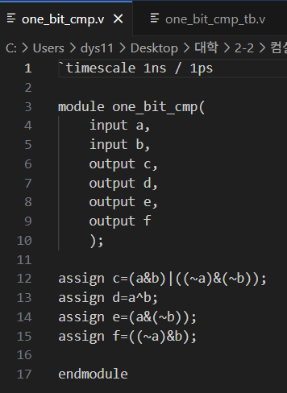
② testbench
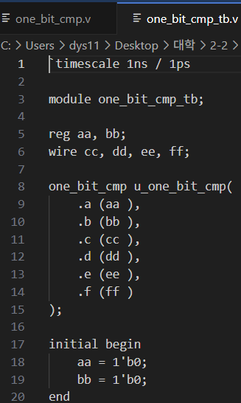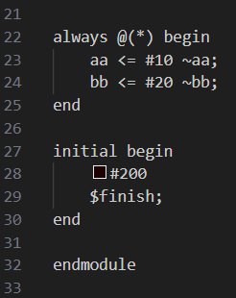
③ simulation
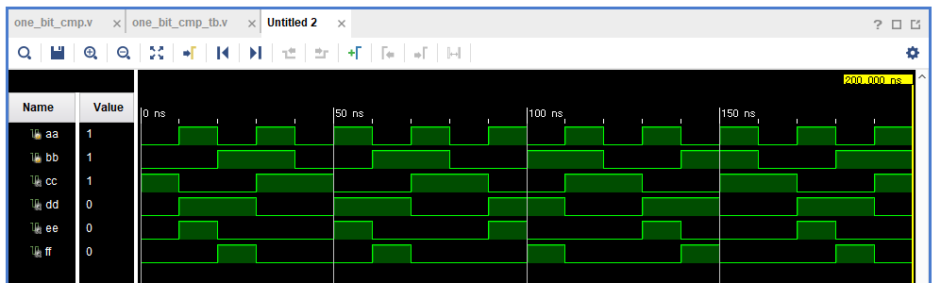
④ 결과 및 과정
A = B는 (a&b)|((~a)&(~b)), A $≠$ B는 a^b, A > B는 (a&(~b)), A < B는 ((~a)&b)로 연산하여 결과를 도출하였다. Simulation 결과, 모든 a, b 입력 조합에 대해 올바른 비교가 이루어지는 모습을 확인하였다. 따라서 해당 1Bit 비교기 실험이 잘 수행되었다.
⑤ 진리표
$$A$$ | $$B$$ | $$A=B$$  (a&b)|((~a)&(~b)) | $$A≠B$$  a^b | $$A>B$$  (a&(~b)) | $$A<B$$  ((~a)&b)
0 | 0 | 1 | 0 | 0 | 0
0 | 1 | 0 | 1 | 0 | 1
1 | 0 | 0 | 1 | 1 | 0
1 | 1 | 1 | 0 | 0 | 0

5. 결과 검토 및 논의 사항
이번 실험에서는 De-Morgan의 제1, 제2법칙, Boolean Function, 1Bit 비교기의 동작을 직접 구현하고 검증하였다. 먼저 De-Morgan의 법칙은 $\overline{A+B}$=$\overline{A}$•$\overline{B}$, $\overline{A•B}$=$\overline{A}$+$\overline{B}$이 성립함을 확인했고 Boolean Function은 ($\overline{A}$+$\overline{B}$)•$\overline{C}$=$\overline{\left(\left(A•B\right)+C\right)}$, ($\overline{A}•\overline{B}$)+$\overline{C}$=$\overline{\left(\left(A+B\right)•C\right)}$이 성립함을 확인하였다. 1Bit 비교기는 모든 Bit 비교가 올바르게 이루어졌다. De-Morgan 법칙과 Boolean Function을 통해 회로 간소화 및 회로 설계 최적화를 할 수 있다. 1Bit 비교기를 사용하면 4Bit, 8Bit 비교기로 확장할 수 있으며 회로 복잡도가 증가함에 따라 다양한 논리 회로가 필요함을 느꼈다.

6. 추가 이론
1) De-Morgan 법칙의 확장
De-Morgan 법칙은 두 입력뿐 아니라 더 많은 입력이 있는 논리식을 간소화하고 최적화할 때 응용된다.
예시: ~(A + B + C) = ~A • ~B • ~C
2) 2Bit 비교기
1Bit 비교기를 확장하여 2Bit 비교기를 아래와 같이 구성할 수 있다.
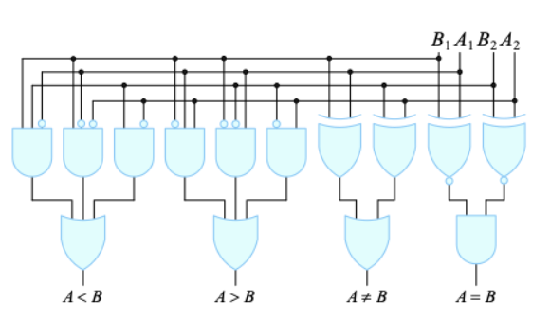
$F_{1}=(\overline{X_{1}⊕Y_{1}}$) $(\overline{X_{2}⊕Y_{2}}$), $F_{2}=\left(X_{1}⊕Y_{1}\right)+$($X_{2}⊕Y_{2})$, $F_{3}=X_{1}\overline{Y_{1}}+X_{2}\overline{Y_{1}}\overline{Y_{2}}+X_{1}X_{2}\overline{Y_{2}}$,
$F_{4}=\overline{X_{1}}Y_{1}+\overline{X_{1}}\overline{X_{2}}Y_{2}+\overline{X_{2}}Y_{1}Y_{2}$로 나타낼 수 있다. 진리표는 아래와 같다.
